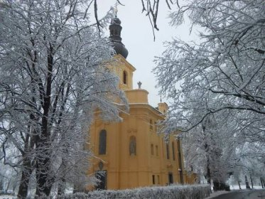

MACECHY A JEJICH PŘÁTELÉ
zveme vás na adventní a vánoční zpívání 2022
kostel sv. Jana Křtitele v Osově
NEDĚLE 18.12.2022 od 18:00 hodin

